Actividad N° 5 - Unidades 9,10,11

Considerando el diseño funcional que utilizamos en la actividad anterior:

* Se solicita un cambio en la funcionalidad actual. Actualmente el vendedor solo tiene asociado un porcentaje de comisión, el mismo para cualquier importe de venta que realice en el mes. Se solicita que a partir de este cambio, se pueda calcular sus comisiones según el rango de ventas que realice:
* Si realiza ventas entre valor1 y valor2, se le abona un % de comisión.
* Si realiza ventas entre $, valor 3 y valor 4 se le abona otro % de comisión.
* Si realiza ventas mayores a $ valor 5 se le abona otro % de comisión.

**\*\*\*\*\*\*\*\*\*\*\*\*\*\*\*\*\*\*\*\*\*\*\*\*\*\*\*\*\*\*\*\*\*\*\*\*\*\*\*\*\*\*\*\*\*\*\*\*\*\*\*\*\*\*\*\*\*\*\*\*\*\*\***

Definir casos de prueba utilizando las siguientes técnicas:

* Realizar una **tabla de decisió**n analizando las posibles combinaciones que pueden surgir de esta lógica, teniendo en cuenta que ocurriría si para cada caso tenés cargada ninguna variable (ni importe ni porcentajes), solo el importe o solo el porcentaje, o ambas variables (importe y porcentaje).
* Asigna valores a las variables para definir el rango y realiza **pruebas de partición equivalente.**
* Utilizando los mismos valores para las variables que para los casos anteriores, definí casos según la técnica de **Análisis de valor frontera**. Incluí algún caso de límite abierto.

Variables de entrada:

* Ventas expresadas en valores monetarias **$**
* Comisiones según valores monetarios **%**
* ***Tabla de decisión***

Para esta tabla de decisión vamos a analizar las posibles combinaciones de dichas variables. Nos encontramos con cuatro casos: El primer caso es donde se cargan variables, el segundo solamente se cargan las ventas $, el tercer caso solo registra los porcentajes de comisiones y el último caso no registra ninguna venta y porcentajes

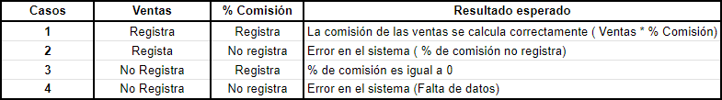

* ***Pruebas de partición equivalente***

Variables de entrada expresadas con una asignación de valores :

* **Valor 1 :** > 0$ a <10000$
  + **%**: 10% Descuento
* **Valor 2:** >= 10000$ a < 50000$
  + **%:** 15% Descuento
* **Valor 3:** >= 50000$
  + **%:** 20% Descuento



Podemos encontrar 4 particiones de las cuales 3 son las que se esperan utilizar. El primer caso de prueba que se puede realizar es un número entre 0 y 10000 para la primera prueba de partición, para la segunda partición podemos validar con un número entre 10000 y 50000 y para el último podemos darle un valor mayor a 50000. La primer partición invalida la podemos probar con un número menor a 0 o en caso de que el usuario coloque una letra también entraría en esta partición

EJemplos en casos de prueba:

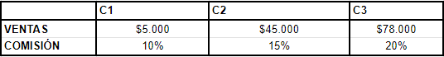

* **Análisis de valor frontera**

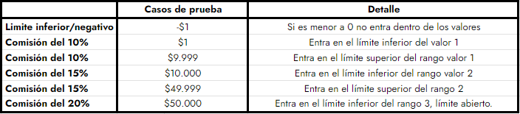

Con estas pruebas podemos demostrar inmediatamente que el valor de las particiones pasen. Si queremos realizar una prueba de **límite abierto** tendríamos que hacer una prueba que sea un con un límite > a 50000$.

**\*\*\*\*\*\*\*\*\*\*\*\*\*\*\*\*\*\*\*\*\*\*\*\*\*\*\*\*\*\*\*\*\*\*\*\*\*\*\*\*\*\*\*\*\*\*\*\*\*\*\*\*\*\*\*\*\*\*\*\*\*\*\***

**Realiza un diagrama de estados teniendo en cuenta la siguiente especificación:**

* Las comisiones sólo se abonarán a los vendedores cuando las facturas hayan sido aprobadas por AFIP, no hayan sido anuladas (una factura puede ser anulada cuando está en estado del 1 al 5), y es totalmente cobradas:

**Los estados posibles de una factura son:**

1. Pendiente de aprobar por AFIP
2. Rechazada por AFIP
3. Aprobada por AFIP y pendiente de cobro
4. Aprobada por AFIP y cobrada parcial
5. Aprobada por AFIP y totalmente cobrada
6. Anulada

El circuito de la factura finaliza si está anulada o totalmente cobrada.

* Determina cuántos casos de prueba podrías realizar para un resultado positivo en el cual el resultado esperado sea el de abonar comisión sobre esa factura.
* Determina cuántos casos de prueba podrías realizar para un resultado negativo en el cual el resultado esperado sea el de no abonar comisión sobre esa factura.
* Arma un caso de uso para el happy path (camino feliz, o sea, en el caso en que se llega a abonar la comisión sobre esa factura)
* **Diagrama de estados**

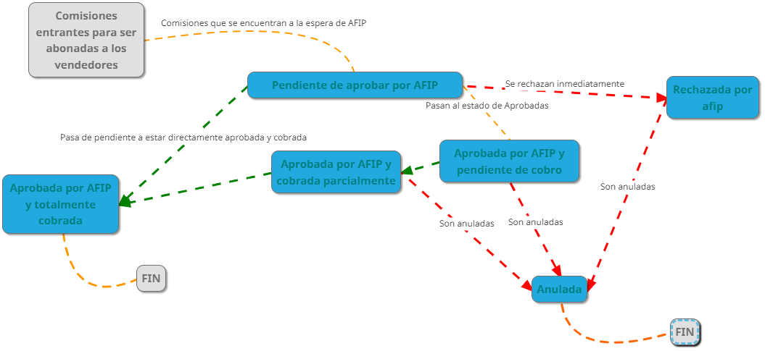

En este diagrama podemos encontrar varios estados ya mencionados. Donde podemos ver 2 casos positivos y 3 casos negativos.

**Caso de los POSITIVOS:**

* 1er Caso:

1. Ingresan las comisiones y quedan a la espera/pendientes de la aprobación de la AFIP
2. Una vez vista por AFIP pasan de estar pendiente a estar directamente aprobadas y cobradas en su totalidad.

* 2do Caso:

1. Ingresan las comisiones y quedan a la espera/pendientes de la aprobación de la AFIP
2. Pasan a un estado de aprobadas pero quedan pendientes de cobro.
3. Puede que se cobren parcialmente y reste una parte.
4. Una vez que se cobren en su totalidad, pasan al estado aprobado por AFIP y totalmente cobrada.

**Caso de los NEGATIVOS:**

* 1er Caso:

1. Ingresan las comisiones y quedan a la espera/pendientes de la aprobación de la AFIP.
2. Se rechazan inmediatamente y son anuladas.

* 2do Caso:

1. Ingresan las comisiones y quedan a la espera/pendientes de la aprobación de la AFIP.
2. Pasan a un estado de aprobadas pero quedan pendientes de cobro, pasan a un estado de anulada

* 3er Caso:

1. Ingresan las comisiones y quedan a la espera/pendientes de la aprobación de la AFIP.
2. Pasan a un estado de aprobadas pero quedan pendientes de cobro.
3. Pasan a un estado de aprobadas pero se cobran parcialmente y pasan a un estado anulado.

**Happy path:**

* El camino feliz para abonar la comisión sobre la factura es:
  + Una vez que ingresan las comisiones, estas se encuentran a la espera de la aprobación por la AFIP, una vez que son aprobadas por la AFIP se cobran en su totalidad y finaliza el proceso.